Лабораторна робота №2
Тема: "Створення простої моделі в SolidWorks".
Мета: "Створення простої моделі основи із застосуванням інструментів ескізу - прямокутник, коло, нанесенням розмірів, додаванням вирізу, зміною елементів (додавання заокруглень, зміною розмірів)".
Методичні вказівки до виконання лабораторної роботи

Створення документа нової деталі
- Для створення нової деталі натисніть кнопку "Створити" на панелі інструментів або виберіть "Файл_ створити". З'явиться діалогове вікно "новий документ Solid Works"
- Відкрийте вкладку "Шаблони" і виберіть значок "Деталь"
- Натисніть "ОК". З'явиться вікно нової деталі

Креслення кола
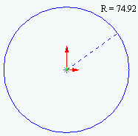
- Щоб відкрити двовимірний ескіз натисніть кнопку "Ескіз" на панелі інструментів.
- Виберіть інструмент "Коло" на панелі "Інструменти ескізу".
- Перемістіть покажчик у графічну область і наведіть його на вихідну точку, при цьому покажчик змінить свій колір.
- Натисніть на ліву кнопку миші і, переміщаючи покажчик вгору і вправо накресліть коло поруч з покажчиком відображається радіус кола. Відпустіть ліву кнопку миші.
- Натисніть на кнопку "Розмір" на панелі інструментів "Взаємозв'язки ескіз".
Натисніть на лінію кола, а потім натисніть у тому місці, де потрібно нанести розмір. Колір кола зміниться з синього на чорний.
- Для зміни розміру кола двічі натисніть на значення розміру. З'явиться діалогове вікно "Змінити"_ поточний розмір виділений. Введіть ваш розмір і натисніть "Enter".

Витяг основи
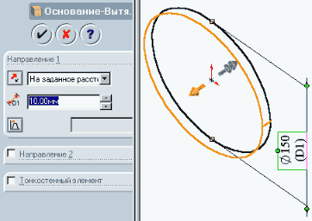
1. Перший елемент у будь-якій деталі називається - основою. Цей елемент створюється шляхом витягу намальованої кола.
2. Натисніть кнопку "Витягнута бобишках-Основа" на панелі інструментів "Елементи". З'явитися діалогове вікно "Основа витягнути" на лівій панелі_ а вигляд ескізу буде показаний в ізометрії.
3. У вікні групи "Напрямок 1" виконайте наступні дії:
- Встановіть для параметра "Граничні умови" значення - "На задану відстань".
- Встановіть "Глибину" рівну вашому значенням за варіантом.
- Натисніть "ОК" для створення витягу. Новий елемент "Витягнути основу" з’явиться в дереві конструювання..

Створення додаткових елементів
- Для створення додаткових елементів на деталі (наприклад: бобишок або вирізів) можна накреслити їх на гранях або площинах моделі, а потім витягнути ескізи.
- Натисніть на кнопку "Вибрати" на панелі інструментів "Ескіз", якщо вона ще не натиснута.
- Натисніть на лицеву грань деталі для її вибору, грань змінить свій колір.
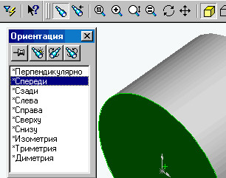
- Натисніть кнопку ескіз для створення нового ескізу.
- Для зручності роботи натисніть на кнопку "Орієнтація вигляду" і у вікні, виберіть пункт "Спереду". Ескіз розгорнеться передньою площиною.
- Натисніть кнопку прямокутник на панелі інструментів "Інструменти ескізу".
- Натисніть ліву кнопку миші всередині кола і почніть переміщення покажчика для створення прямокутника, для завершення побудови - відпустіть ліву кнопку (причому прямокутник повинен бути повністю всередині кола).
- Для однозначного визначення деталі, необхідно нанести розміри. Натисніть кнопку "Розмір".
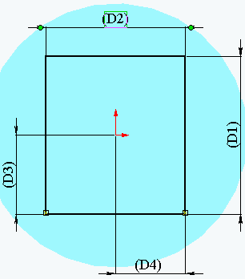
- Натисніть на горизонтальну сторону прямокутника, потім натисніть у тому місці, де буде розташовуватися розмірне число. У діалоговому вікні, введіть розмір. Натисніть на вертикальну сторону прямокутника, потім натисніть у тому місці, де буде розташовуватися розмірне число. У діалоговому вікні, введіть розмір згідно вашого варіанту.
- Натисніть на горизонтальну сторону прямокутника, потім на центральну точку ескізу, а потім в тому місці, де буде розташовуватися розмірне число. У діалоговому вікні введіть необхідне число.
- Натисніть на вертикальну сторону прямокутника, потім на центральну точку ескізу, а потім в тому місці, де буде розташовуватися розмірне число. У діалоговому вікні введіть необхідне число.
- В результаті простановки розмірів лінії ескізу повинні стати чорними, ескіз повністю визначений.
- Натисніть кнопку "Витягнута бобишках - основа", з'явиться діалогове вікно "бобишки-витягнути".
- У вікні групи "Напрямок 1" виконайте наступні дії:
- Встановіть для параметра "Граничні умови" значення - "На задану відстань".
- Встановіть "Глибину" рівну вашому значенням за варіантом.
- Натисніть "ОК" для створення витягу. Новий елемент "бобишки витягнути" з'явиться в дереві конструювання..

Створення вирізу
1. Натисніть на лицьову грань прямокутної для її вибору.
2. Натисніть кнопку ескіз для створення нового ескізу.
3. Для зручності роботи натисніть на кнопку "Орієнтація виду" і у вікні, виберіть пункт "Спереду". Ескіз розгорнеться до вас передньою площиною.
4. Натисніть кнопку коло на панелі інструментів "Інструменти ескізу"
- Накресліть коло в центрі координатних осей (при попаданні маркера на вихідну точку він змінить колір). Натисніть на кнопку розмір і вкажіть розмір діаметра кола згідно з вашим варіантом.
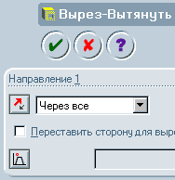
- Натисніть на кнопку "Витягнутий виріз" на панелі інструментів "Елементи". З'явиться діалогове вікно "Виріз витягнути".
- У вікні групи "Напрямок 1" встановіть "Гранична умова" значення "Через все" і натисніть "ОК".
- Для перегляду результатів натисніть кнопку "Обертати вигляд" і поверніть деталь.
- Збережіть деталь (тепер це можна зробити натисканням на кнопку "Зберегти").

Створення оболонки
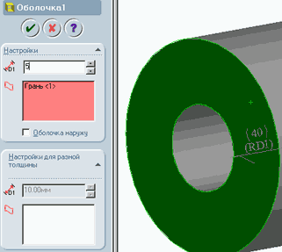
1. Поверніть деталь і виберете нижню площину або натисніть кнопку "Ззаду" панелі "Стандартні вигляди".
2. Натисніть кнопку "Оболонка" на панелі інструментів "Елементи". З'явитися діалогове вікно "Оболонка1", у вікні групи параметри встановіть значення товщини згідно з вашим варіантом і натисніть "ОК".
3. Для перегляду результатів натисніть кнопку "Обертати вигляд" і поверніть деталь.
- Збережіть деталь.

Варіанти завдань
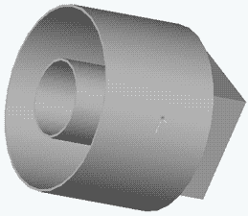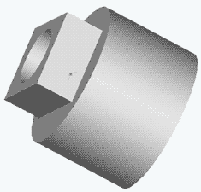
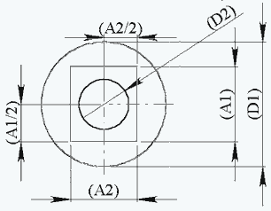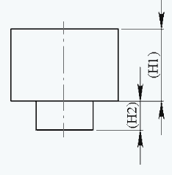

Варіант | D1 | H1 | A1 | A2 | H2 | D2 | оболонка
1 | 50 | 190 | 30 | 20 | 10 | 10 | 1
2 | 60 | 180 | 35 | 25 | 20 | 15 | 1
3 | 70 | 170 | 40 | 30 | 30 | 20 | 1
4 | 80 | 160 | 45 | 35 | 40 | 25 | 1
5 | 90 | 150 | 50 | 40 | 50 | 30 | 1
6 | 100 | 140 | 55 | 45 | 60 | 35 | 2
7 | 110 | 130 | 60 | 50 | 70 | 40 | 2
8 | 120 | 120 | 65 | 55 | 80 | 45 | 2
9 | 130 | 110 | 70 | 60 | 90 | 50 | 2
10 | 140 | 100 | 75 | 65 | 100 | 55 | 2
11 | 150 | 90 | 80 | 70 | 110 | 60 | 3
12 | 160 | 80 | 85 | 75 | 120 | 65 | 3
13 | 170 | 70 | 90 | 80 | 130 | 70 | 3
14 | 180 | 60 | 95 | 85 | 140 | 75 | 3
15 | 190 | 50 | 100 | 90 | 150 | 80 | 3

